|  |  |
| --- | --- |
|  | **Министерство науки и высшего образования Российской Федерации**  **Федеральное государственное бюджетное образовательное учреждение**  **высшего образования**  **«Московский государственный технический университет**  **имени Н. Э. Баумана**  **(национальный исследовательский университет)»**  **(МГТУ им. Н. Э. Баумана)** |

|  |  |
| --- | --- |
| ФАКУЛЬТЕТ | «Информатика и системы управления» (ИУ) |

|  |  |
| --- | --- |
| КАФЕДРА | «Информационная безопасность» (ИУ8) |

Лабораторная работа № 3

ПО КУРСУ

«Технологии и методы программирования»

на тему «Изучение систем автоматизации сборки проекта на

примере CMake»

|  |  |  |  |  |  |
| --- | --- | --- | --- | --- | --- |
| Студент | ИУ8-24 |  |  |  | А.А.Гаршин |
|  | (Группа) |  |  |  | (И. О. Фамилия) |
|  |  |  |  |  |  |
| Преподаватель: |  |  |  |  | А.А. Кодык |
|  |  |  |  |  | (И.О. Фамилия) |

2022 г.

**Задание 1**

**Вам поручили перейти на систему автоматизированной сборки CMake.**

**Исходные файлы находятся в директории formatter_lib. В этой директории**

**находятся файлы для статической библиотеки formatter. Создайте CMakeList.txt в**

**директории formatter_lib, с помощью которого можно будет собирать статическую**

**библиотеку formatter.**

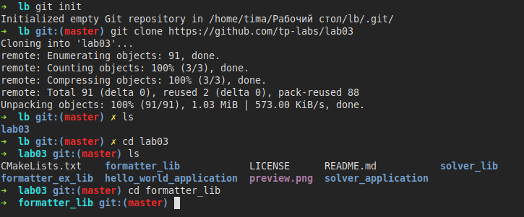

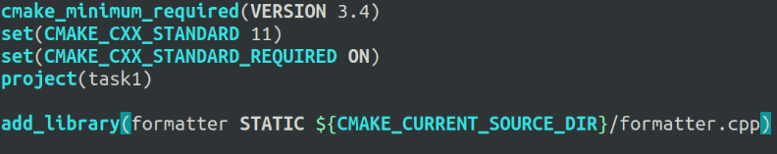

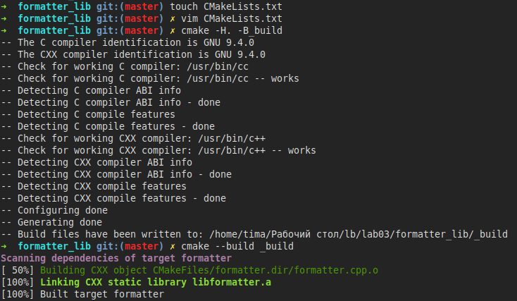

**CMAKE –build (cобирает смейк файл)**

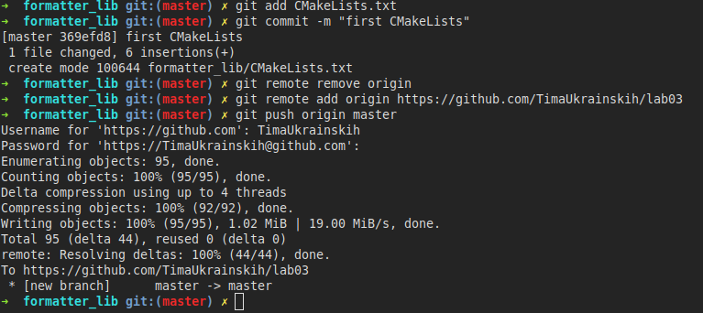

**Задание 2**

**У компании "Formatter Inc." есть перспективная библиотека, которая является**

**расширением предыдущей библиотеки. Т.к. вы уже овладели навыком созданием**

**CMakeList.txt для статической библиотеки formatter, ваш руководитель поручает**

**заняться созданием CMakeList.txt для библиотеки formatter_ex, которая в свою**

**очередь использует библиотеку formatter.**

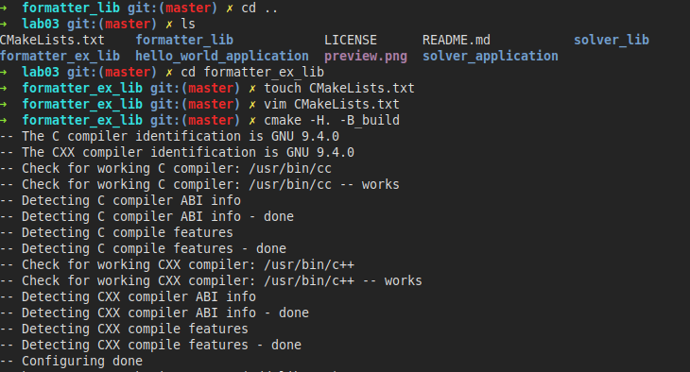



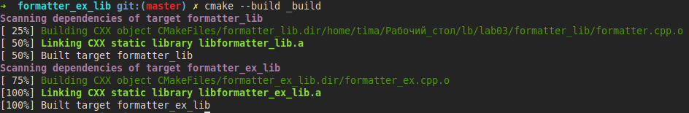

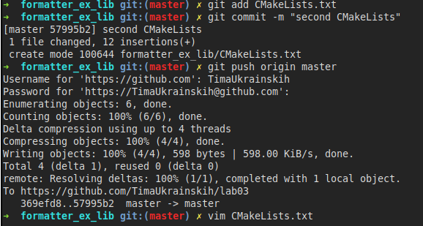

### **Задание 3**

**Конечно же ваша компания предоставляет примеры использования своих библиотек. Чтобы продемонстрировать как работать с библиотекой *formatter_ex*, вам необходимо создать два CMakeList.txt для двух простых приложений:**

* ***hello_world*, которое использует библиотеку *formatter_ex*;**
* ***solver*, приложение которое испольует статические библиотеки *formatter_ex* и *solver_lib*.**

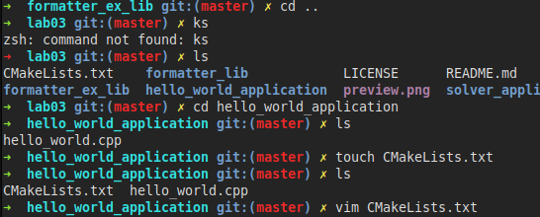

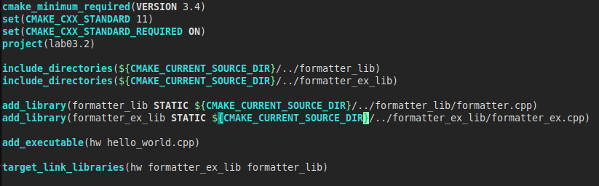

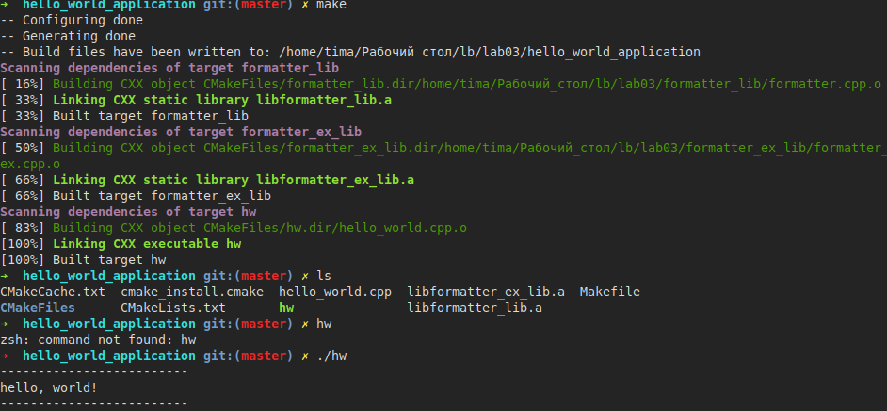

**solver**

